Manual do Sistema MVP Desk

*Sistema Integrado de Chamados*

# 1. Introdução

O MVP Desk é um sistema integrado para registro e atendimento de solicitações internas, permitindo que colaboradores abram chamados, recebam sugestões automáticas de solução ou tenham suas demandas encaminhadas para técnicos especializados, conforme a complexidade do problema e o histórico do usuário.

**Perfis de Acesso:**

- Administrador: Gerencia as configurações do sistema, acompanha os chamados e controla os cadastros dos técnicos.

- Colaborador: Registra chamados e acompanha seu histórico.

- Técnico: Recebe, atende e soluciona os chamados.

# 2. Tela Inicial

Na tela inicial do sistema, o usuário escolhe seu tipo de acesso conforme sua função na organização (Administrador, Técnico ou Colaborador).

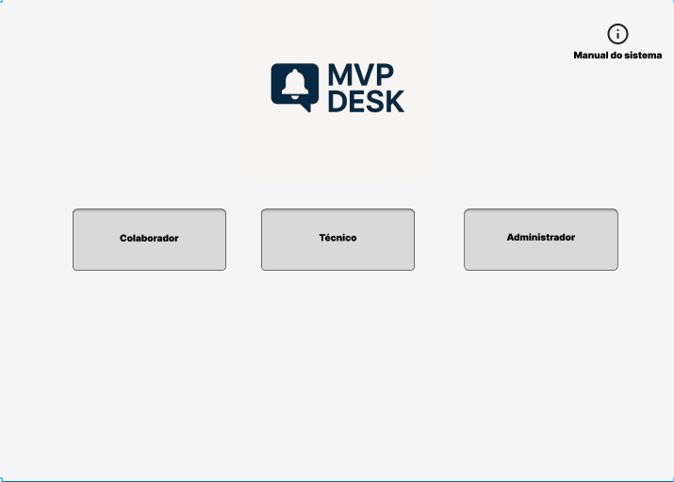

# 3. Funcionalidades por Perfil

## 3.1 Administrador

### 3.1.1 Tela de Login

Permite o acesso ao sistema mediante autenticação com e-mail e senha.

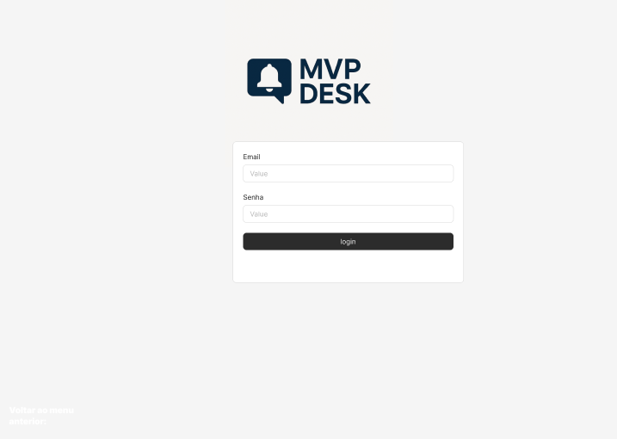

### 3.1.2 Tela Inicial

Após o login, o administrador acessa a tela principal com as seguintes opções: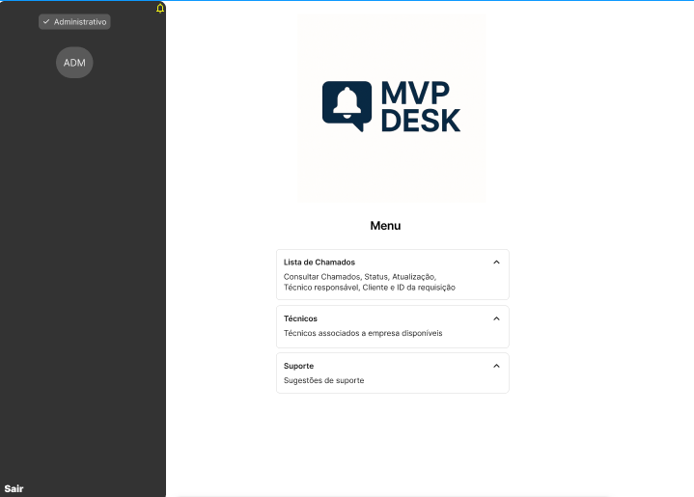

- Lista de Chamados: Exibe todos os chamados registrados, seus status, técnicos responsáveis, solicitantes e ID.

- Técnicos: Lista os técnicos cadastrados e suas respectivas funções.

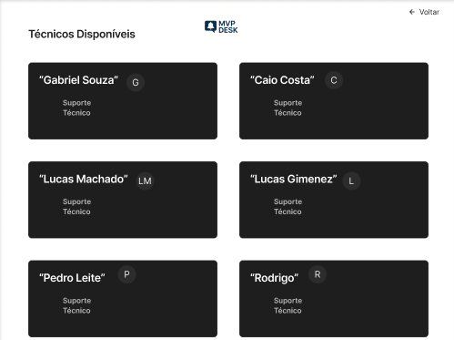

- Suporte: Ferramentas de administração para alteração de dados de usuários e redefinição de senhas.

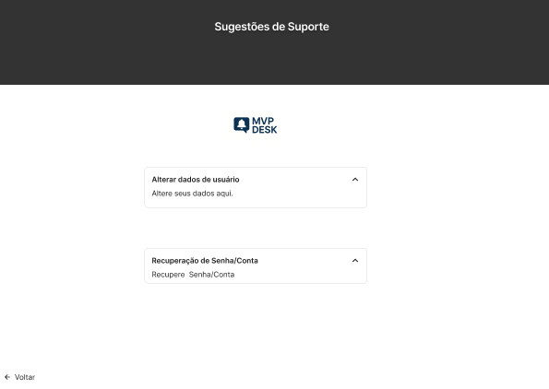

### 3.1.3 Alteração de Dados do Usuário

Permite a edição de informações como nome, data de nascimento, e-mail e endereço.

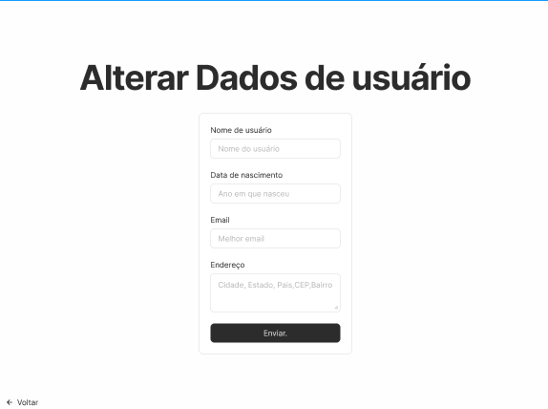

### 3.1.4 Redefinir Senha

Envia um e-mail ao usuário solicitante com um link para redefinição de senha.

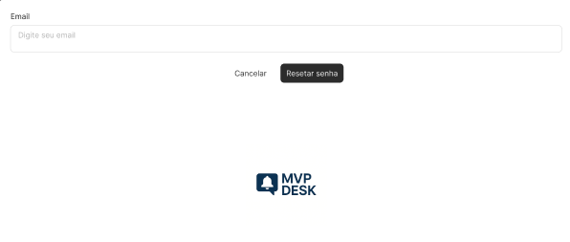

### 3.1.5 Fluxo de Uso

1. Acesso via login.

2. Navegação pelas opções disponíveis.

3. Gerenciamento de chamados e técnicos.

4. Ações administrativas (edição de dados e reset de senha).

## 3.2 Colaborador

### 3.2.1 Tela de Login

O colaborador acessa o sistema com e-mail e senha.



### 3.2.2 Tela Inicial

Disponibiliza:

- Abrir Chamado

- Histórico de Chamados

- Perguntas Frequentes (FAQ)

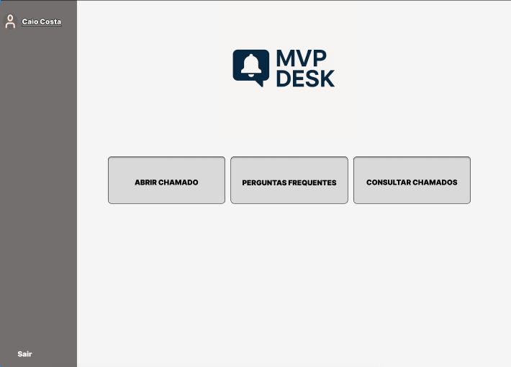

### 3.2.3 Abertura de Chamado

- Escolha da categoria: Hardware, Software ou Outros.

- Descrição detalhada do problema.

- Geração de código único para acompanhamento.

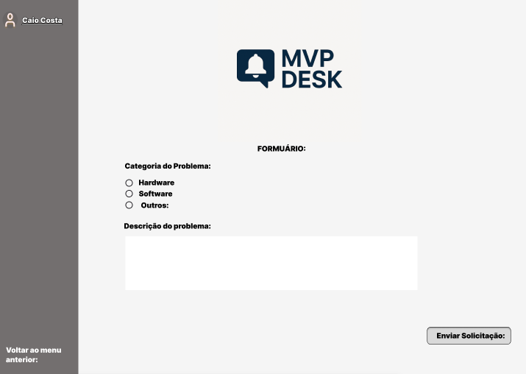

### 3.2.4 Histórico de Chamados

Exibe todos os chamados registrados com informações como código, categoria, descrição e status (Aberto, Em Andamento, Concluído). Um ícone de detalhes fornece informações adicionais.

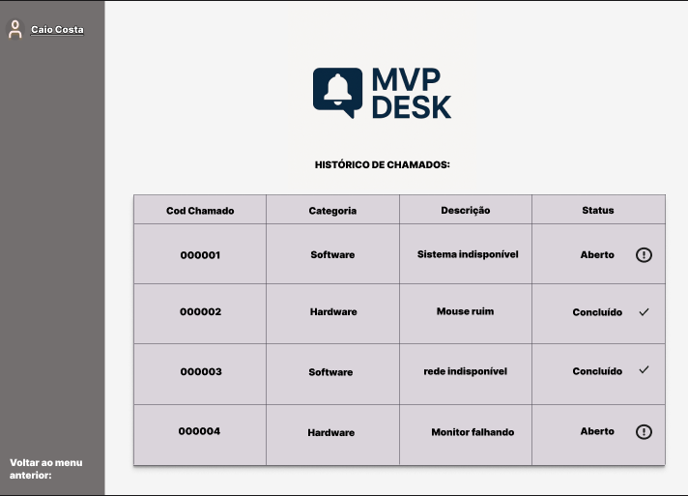

### 3.2.5 Perguntas Frequentes (FAQ)

Busca de soluções rápidas para problemas recorrentes relatados por outros colaboradores.

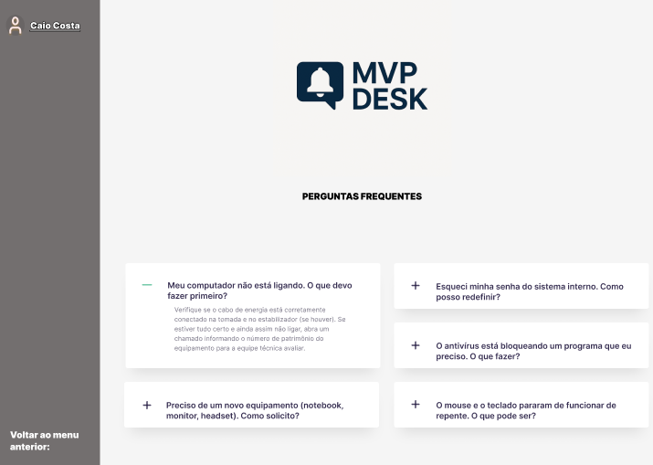

### 3.2.6 Fluxo de Uso

1. Login no sistema.

2. Registro ou acompanhamento de chamados.

3. Consulta de soluções rápidas via FAQ.

## 3.3 Técnico

### 3.3.1 Tela de Login

Acesso ao sistema via e-mail e senha.

### 3.3.2 Tela Principal

Apresenta a lista de chamados atribuídos com as seguintes informações:

- Nome e e-mail do solicitante.

- Nível de prioridade: Baixa, Média, Alta, Urgente.

- Botão “Atender Chamado”.

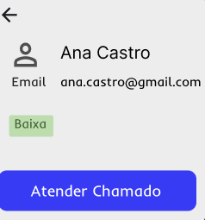

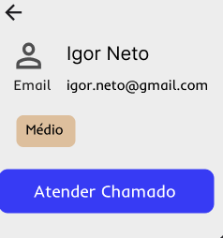

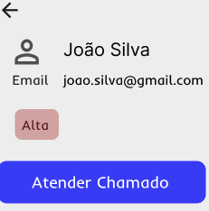

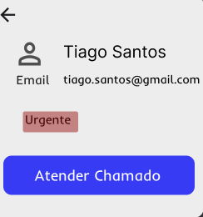

### 3.3.3 Tela de Resolução do Chamado

Exibe a descrição fornecida pelo colaborador. O técnico pode registrar a solução ao clicar em “Resolver Chamado”.

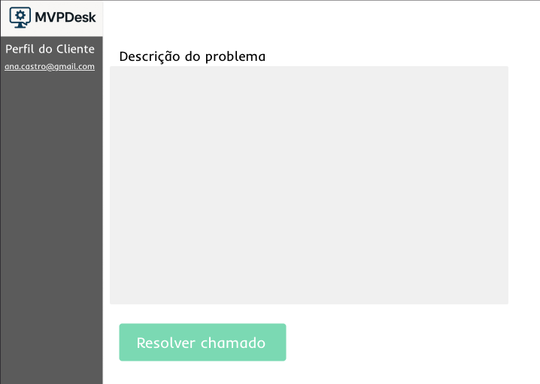

### 3.3.4 Tela de Parecer Técnico

Campo para detalhamento das ações realizadas e da solução aplicada.

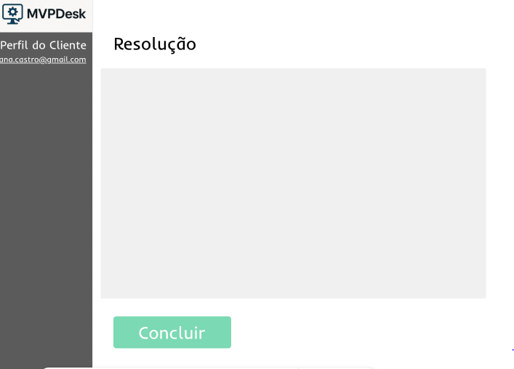

# 4. Considerações Finais

O sistema MVP Desk foi projetado para garantir maior organização, rastreabilidade e agilidade no atendimento de chamados. Seu uso adequado contribui para a eficiência operacional e a melhoria contínua dos processos internos.